CURRICULUM VITAE
(Daftar Riwayat Hidup)

DATA PRIBADI

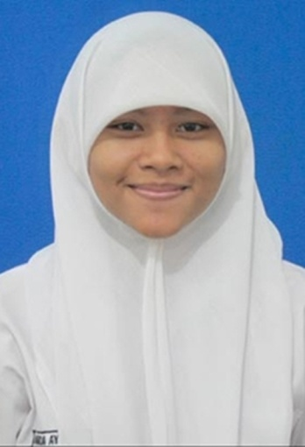
Nama : Amanda Ayu Putri Perdana
Jenis Kelamin : Perempuan
Tempat, Tanggal lahir : Boyolali, 11 Mei 1995
Kewarganegaraan : Indonesia
Status : Mahasiswa
Tinggi, Berat badan : 153 cm, 42 Kg
Agama : Islam
Alamat Asal : Jl. Assirot RT/RW. 05/01 No. 55 Kebayoran Lama, Jakarta Selatan
Alamat Bandung : Perumahan Permata Buah Batu Blok C No. 6
No. HP : 081212098313
e-mail : manda.perdana@yahoo.com

LATAR BELAKANG PENDIDIKAN

- Formal
2013 – sekarang : Universitas Telkom, Bandung ; S1 Teknik Telekomunikasi
2010 – 2013 : SMK Telkom Sandhy Putra , Jakarta ; Teknik Switching
2007 – 2010 : SMP Negeri 161 , Jakarta
2001 – 2007 : SD Negeri 01 Grogol Selatan, Jakarta
2000 – 2001 : TK Al-Islamiyah , Jakarta

- Non Formal
2012 : Kursus bahasa inggris ( LBPP-LIA Slipi, Jakarta )
2008 : Kursus bahasa inggris ( LPIA Rawabelong, Jakarta )

- Pelatihan
2010 : Uji Kualifikasi Level 1 ( Menguji Kualitas Sambungan Kabel ) , Jakarta
2011 : Uji Kualifikasi Level 2 ( Merakit Komponen Kontrol Analyzer pada Sistem Switching ) , Jakarta
2011 : Pelatihan STTC tentang Jaringan Komputer di SMK Telkom SP, Jakarta
2011 : Uji Kualifikasi Level 3 ( Menginstalasi Private Automatic Branch Exchange ), Jakarta
2012 : Uji Kualifikasi Level 4 ( Konfigurasi Line Ekstensi PABX Panasonic KXTDE 100) , Jakarta
2012 : Praktek Kerja Industri di DIVA (Divisi Akses) Cengkareng, STO Kedoya, Jakarta
2015 : Magang di PT. TELKOM AKSES JAKARTA BARAT
RIWAYAT ORGANISASI

2007 – 2008 : Pengurus OSIS SMP Negeri 161 , Jakarta
2007 – 2009 : Anggota PASKIBRA SMP Negri 161, Jakarta
2008 – 2009 : Anggota KIR SMP Negeri 161 Jakarta
2010 – 2013 : Anggota PASKIBRA SMK Telkom Sandhy Putra Jakarta
2010 – 2013 : Anggota Ekstra Kurikuler Tari SMK Telkom SP Jakarta
2013 – sekarang : Pengurus UKM Swara Waditra Sunda Universitas Telkom, Bandung
2015 – sekarang : Pengurus Himpunan Mahasiswa Teknik Telekomunikasi Telkom University, Bandung
KEMAMPUAN

- Kemampuan dibidang komputer (mengoperasikan Ms.Word, Ms. Excel, Ms. Powerpoint, Photoshop).
- Kemampuan berorganisasi dan mampu bekerja dalam tim.
- Instalasi dan Pemeliharaan Perangkat PABX
- Sebagai talent Festival Tari di Universiti Teknologi Malaysia, Malaysia

MINAT DAN HOBI

Saya senang mencari informasi terbaru melalu internet ataupun berita televisi, olahraga (Voli, Sepak Bola, dan lari), menari tarian tradisional, tertarik dengan sesuatu tentang jaringan dan satelite tetapi belum banyak mengetahui tentang hal itu.

Demikian riwayat hidup ini saya buat dengan sebenarnya.

Bandung, 10 Oktober 2014

Amanda Ayu Putri Perdana

